Trẻ 24 tháng tuổi sẽ có những biến chuyển đáng kể không chỉ về chiều cao, cân nặng mà trẻ cũng sẽ ngày càng hiếu động hơn và quan sát cũng như hỏi nhiều hơn. Chính vì vậy đây là giai đoạn mà phụ huynh cũng rất theo dõi về chế độ dinh dưỡng và chăm sóc răng miệng của trẻ.

1. Sự phát triển của trẻ khi tròn 2 tuổi:
Giai đoạn 24 tháng tuổi trẻ đã có sự phát triển toàn diện về thể chất và trí tuệ cũng như bắt đầu có những cảm xúc rõ rệt và bước phát triển trong quan hệ xã hội rõ rệt. Cụ thể sự phát triển của trẻ khi tròn 2 tuổi như sau:
Phát triển thể chất: trẻ có thể đi bộ, chạy hoặc giữ, kéo đồ chơi trong khi đi bộ. Trèo lên/ xuống bàn ghế hay đi bộ trên cầu thang cũng không làm khó được trẻ nữa. Trẻ còn có thể viết nguệch ngoạc, xây dựng một tòa tháp nhiều hình khối hoặc lật các trang sách. Thời điểm này cũng hình thành các thói quen sử dụng tay thuận cho các hoạt động chi trên.
Phát triển trí tuệ: trẻ đã có thể chỉ ra các đồ vật hoặc hình ảnh được gọi tên và nhận ra tên của những người thân thuộc xung quanh. Vốn từ của trẻ còn khá non nớt (khoảng 50 từ) nhưng có thể nói ra các câu ngắn. Trẻ có thể thực hiện theo những yêu cầu đơn giản của người lớn hoặc sắp xếp các đồ vật theo hình dạng và màu sắc tương ứng.
Phát triển cảm xúc: trẻ ngày càng độc lập và thường xuyên biểu hiện sở thích bằng cách sử dụng từ “không”, cảm xúc tức giận xảy ra khá thường xuyên nhưng có thể hết ngay lập tức
Phát triển quan hệ xã hội: trẻ thích bắt chước người lớn và trẻ lớn hơn mình, thích thú khi chơi đùa với các trẻ khác. Trẻ cũng hào hứng trong các công việc thường ngày của gia đình, thích phụ giúp mẹ trong công việc nhà. Sự chiếm hữu đối với đồ chơi và khái niệm “của tôi” ở trẻ cũng rõ ràng hơn.

2. Bé 24 tháng nên ăn gì?
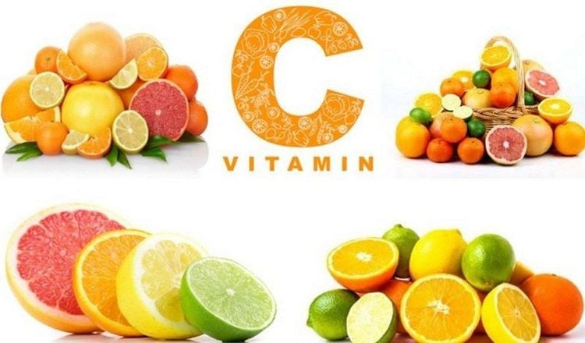
Không nên cho trẻ uống quá nhiều các loại nước quả chứa vitamin C
Trẻ 2 tuổi đã có sự phát triển tương đối hoàn thiện về hệ tiêu hóa cũng như răng và sức nhai nên có thể làm quen và ăn được những món ăn giống người lớn. Trung bình khẩu phần ăn của trẻ bằng 2/3 so với khẩu phần ăn của người lớn. Tuy nhiên vì vẫn đang trong giai đoạn phát triển mạnh nên phụ huynh cần đặc biệt chú ý đến chế độ dinh dưỡng của trẻ:
- Chế độ ăn cần đầy đủ các nhóm dinh dưỡng thiết yếu như đạm, chất béo, đường bột, chất khoáng, vitamin và nước. Đây là thời điểm mà trẻ đã có thể tập ăn cơm vì khả năng nhai, cắn khá phát triển, có thể xen kẽ các bữa cháo với cơm để vẫn bổ sung dinh dưỡng mà tập cho trẻ ăn thức ăn cứng hơn.
- Nên thay đổi sữa từ nguyên kem thành ít béo 1-2% hoặc không béo. Lượng sữa hàng ngày khoảng 450-700 ml tương đương với 2-3 ly
- Không uống quá nhiều các loại nước quả chứa vitamin C (duy trì dưới ngưỡng 120- 180 ml/ ngày), thay vào đó khuyến khích trẻ uống nước lọc
- Cung cấp chế độ ăn uống cân bằng với các bữa ăn và đồ ăn nhẹ có lợi, khuyến khích trẻ ăn rau và trái cây
- Tránh cho trẻ ăn các loại hạt, kẹo cứng, bỏng ngô và kẹo cao su
- Cho phép trẻ tự ăn với những vật dụng yêu thích của trẻ

3. Trẻ 2 tuổi bị sâu răng do đâu?
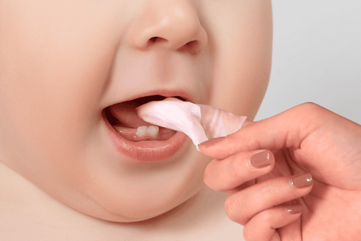
Vệ sinh răng miệng cho trẻ tránh bị sâu răng
Sâu răng có thể gặp ở mọi lứa tuổi tuy nhiên ở bé 24 tháng sâu rằng có thể do các nguyên nhân sau:
- Di truyền: bố mẹ có men răng kém nên trẻ nhận sự di truyền này có khả năng sâu răng cao hơn
- Vệ sinh răng miệng kém: do quan niệm sai lầm răng sữa không cần vệ sinh nên vệ sinh răng miệng ở trẻ 2 tuổi khá kém. Thực tế ngay từ những chiếc răng đầu tiên phụ huynh đã cần phải hướng dẫn con đánh răng bằng các loại kem an toàn hoặc súc miệng sau khi uống sữa
- Thiếu canxi: việc thiếu canxi sẽ khiến lớp men bảo vệ phía ngoài răng mềm yếu, dễ tổn thương trước sự xâm nhập của vi khuẩn khiến trẻ dễ mắc sâu răng
- Uống nhiều kháng sinh: việc sử dụng kháng sinh thường xuyên ở trẻ cũng có thể dẫn đến sâu răng
- Chế độ ăn uống: chế độ ăn nhiều đường do còn uống sữa của trẻ 2 tuổi cũng là nguyên nhân có thể dẫn đến bệnh sâu răng
Thực tế trẻ 2 tuổi bị sâu răng có thể không cần điều trị nếu sâu răng ở mức độ nhẹ. Nếu sâu răng tạo thành các lỗ hổng trên bề mặt răng thì nha sĩ có thể sử dụng phương pháp trám răng nhưng nếu răng bị tàn phá nặng nề gây đau nhức thì cần cân nhắc nhổ bỏ chiếc răng này. Việc cần làm cho trẻ trong giai đoạn 2 tuổi vẫn nên là vệ sinh răng miệng:
- Vệ sinh răng miệng ngày 2 lần ngay từ khi trẻ mới nhú chiếc răng sữa đầu tiên
- Lưu ý vệ sinh răng miệng kỹ lưỡng cho trẻ trước mỗi tối đi ngủ
- Kiểm soát đồ ăn chứa nhiều đường trong thực đơn của trẻ, giảm bớt lượng bánh kẹo nạp vào mỗi ngày
- Đưa trẻ đi khám răng định kỳ 3-6 tháng/ lần.
Khi trẻ có những bất thường về sức khỏe răng miệng , cha mẹ có thể đưa trẻ đi khám tại Hệ thống Y tế Vinmec để được bác sĩ khám và điều trị kịp thời.
Ngoài ra, cha mẹ cũng nên áp dụng một số phương pháp thay đổi thói quen lẫn cải thiện dinh dưỡng để hỗ trợ hệ răng của con phát triển tốt hơn.
Bên cạnh đó, cha mẹ còn cần bổ sung cho con các vi khoáng chất thiết yếu như kẽm, Lysine, crom, selen, vitamin B1, ... để đáp ứng đầy đủ nhu cầu về dưỡng chất ở trẻ. Việc bổ sung các vitamin thiết yếu này còn hỗ trợ tiêu hóa, tăng cường khả năng hấp thu dưỡng chất, giúp cải thiện tình trạng biếng ăn, giúp trẻ ăn ngon miệng. Cha mẹ có thể đồng thời áp dụng việc bổ sung chất qua đường ăn uống và các thực phẩm chức năng có nguồn gốc từ tự nhiên để bé dễ hấp thụ. Điều quan trọng nhất là việc cải thiện triệu chứng cho bé thường phải diễn ra trong thời gian dài. Việc kết hợp nhiều loại thực phẩm chức năng cùng lúc hoặc thay đổi liên tục nhiều loại trong thời gian ngắn có thể khiến hệ tiêu hóa của bé không kịp thích nghi và hoàn toàn không tốt. Vì vậy cha mẹ phải thực sự kiên trì đồng hành cùng con và thường xuyên truy cập website vinmec.com để cập nhật những thông tin chăm sóc cho bé hữu ích nhé.

Chọn kem đánh răng cho bé thế nào để chống sâu răng?
Để đặt lịch khám tại viện, Quý khách vui lòng bấm số HOTLINE hoặc đặt lịch trực tiếp TẠI ĐÂY. Tải và đặt lịch khám tự động trên ứng dụng MyVinmec để quản lý, theo dõi lịch và đặt hẹn mọi lúc mọi nơi ngay trên ứng dụng.

